广州市蔬菜产地市场建设规划

目 录
第1章 规划概述 1
1.1 规划背景 1
1.1.1 国家、省、市层面均高度重视蔬菜产地市场建设 1
1.1.2 蔬菜产地市场建设是完善现代农业产业体系的关键一环 2
1.1.3 蔬菜产地市场建设具有惠农和惠民的双重重要意义 2
1.2 规划对象 3
1.3 规划依据 4
1.4 规划范围与期限 5
第2章 现状分析与评估 6
2.1 广州市蔬菜产业现状特征 6
2.1.1 规模产量 6
2.1.2 产需情况 8
2.1.3 品类品牌 8
2.1.4 空间分布 10
2.2 广州市蔬菜产地市场现状特征 12
2.2.1 数量规模 12
2.2.2 市场类型 13
2.2.3 供需情况 14
2.2.4 空间分布 15
2.2.5 功能特征 17
2.2.6 服务特征 18
2.3 总结与评估 18
第3章 发展定位与目标 19
3.1 指导思想 19
3.2 基本原则 19
3.3 发展定位 20
3.4 建设目标 20
第4章 规划布局 22
4.1 规划策略 22
4.2 总体空间格局 22
4.3 存量市场布局与优化措施 25
4.3.1 异地迁建花山红群市场 25
4.3.2 原地升级大罗蔬菜批发市场、三江裕佳市场等3个市场 25
4.3.3 关闭水沥红葱市场 25
4.4 增量市场布局措施 25
4.4.1 布局思路 26
4.4.2 引导建设4个特色发展区，鼓励市场向3个新增选址点建设 26
第5章 重点引导工程 29
5.1 基础设施完善工程 29
5.2 质量安全强化工程 30
5.3 信息化改造工程 31
5.4 产销对接强化工程 32
5.5 优质品牌创建工程 33
第6章 保障措施 35
6.1 建设机制 35
6.2 规划保障机制 35
6.3 多方实施举措 37

第1章 规划概述

1.1 规划背景

1.1.1 国家、省、市层面均高度重视蔬菜产地市场建设
国家层面。2014年，商务部、发展改革委、财政部、国土资源部、农业部等13部委发布《商务部等13部门关于加强农产品市场体系建设的指导意见》，要求在优势农产品产业带和集中生产基地，规划建设一批全国性、区域性和农村田头等产地市场，蔬菜是广州的优势农产品之一。2023年，农业农村部、国家发展和改革委员会、财政部、自然资源部、生态环境部、交通运输部、商务部、国家市场监督管理总局等11部委发布《关于修订〈“菜篮子”市长负责制考核办法实施细则〉的通知》，相较2017年的《细则》，新一轮的“菜篮子”市长负责制明确将农产品批发市场划分为产地市场和销地市场，对产地市场的规划与建设提出了更高要求。2022年3月1日，农业农村部印发《“十四五”全国农产品产地市场体系发展规划》，提出农产品产地市场建设指引。
省级层面。2021年8月，《广东省推进农业农村现代化“十四五”规划》正式印发，要求深入实施“菜篮子”工程，完善珠三角农产品批发市场及粤东粤西粤北产地市场建设；建设优质蔬菜生产供应体系，推动蔬菜产销区域合作。
市级层面。2021年，《广州市国民经济和社会发展第十四个五年规划和2035年远景目标纲要》提出，加强农产品仓储保鲜和冷链物流设施建设。《广州市农业农村现代化“十四五”规划》提出，加快农产品冷链物流体系建设，推进市场流通体系与储运加工布局有机衔接。支持研发、推广、应用蔬菜育苗、播种、分级包装、冷藏保鲜、精深加工等现代设施设备和新技术、新工艺。2023年，《广州市“菜篮子”专业布局规划（2021-2035年）》发布，提出结合农产品主产区科学布局产地市场，发挥直接面向农户、打通农产品流通“第一公里”，实现产销衔接、惠农惠民的重点要求。

1.1.2 蔬菜产地市场建设是完善现代农业产业体系的关键一环
蔬菜产地市场建设是农业经营体系中流通环节的重要内容。广州加快农业农村现代化建设，构建完善现代农业产业体系。现代农业产业体系由生产体系和经营体系共同支撑发展，生产体系重在提升农业生产力、强化蔬菜、水果、禽肉等农产品生产，经营体系包括加工、流通、储备、服务等经营环节，蔬菜产地市场规划建设是完善流通的重要组成部分。
蔬菜产地市场建设具有推动生产体系与经营体系相结合的重要作用。为切实做好农产品稳产保供工作，确保广州蔬菜自给率保持100%，需要健全的蔬菜产地市场流通供应加以匹配，实现生产体系与经营体系的结合。

1.1.3 蔬菜产地市场建设具有惠农和惠民的双重重要意义
惠农方面。第一，蔬菜产地市场建设有利于促进农业发展。能够将小规模生产与大市场需求有效对接，保障蔬菜价值的最终实现，推动主产区优势产业协调可持续发展。第二，蔬菜产地市场建设有利于促进农民稳定增收。直接与农户对接，减少多环节蔬菜损耗，促进农民收入提升；通过形成信息中心、调节市场供需，减小农民入市盲目性；提供公开公平的交易场所，增强菜农定价话语权，促进农民稳定增收。第三，蔬菜产地市场建设有利于促进农村经济繁荣。通过延长产业链条，带动加工、包装、储藏、保鲜、运输等配套产业，和餐饮、娱乐、住宿、农资供应、技术服务、品牌打造、会展等相关产业发展，拉动就业、创造价值。蔬菜产地市场建设是响应党的十九届五中全会提出的“坚持把解决好‘三农’问题作为全党工作重中之重”的重要举措。
惠民方面。蔬菜产地市场具有稳定蔬菜供给与平抑蔬菜价格的重要作用。第一，蔬菜产地市场作为蔬菜物流的“第一公里”，提供良好的仓储冷链和质量检测设施，有利于为市民提供更为充足和新鲜优质的蔬菜。第二，蔬菜产地市场作为蔬菜交易的重要平台，具有调节供需的作用，有利于稳定蔬菜价格，实现蔬菜的安全、稳定供给。

1.2 规划对象
规划对象为蔬菜产地市场，结合《全国农产品产地市场发展纲要》《蔬菜产地批发市场建设标准》（NY/T2776-2015）等，界定为：近蔬菜主产区，交通便利并能辐射周边地区，具备将菜农和农场自己生产的、经纪人和批发商收购的蔬菜及时汇集起来形成批量交易功能，本地蔬菜交易量达到市场交易总量60%的批发市场。

1.3 规划依据
（1）《“十四五”全国农产品产地市场体系发展规划》（农市发〔2022〕3号）；
（2）《商务部等13部门关于进一步加强农产品市场体系建设的指导意见》（商建发〔2014〕60号）；
（3）《“菜篮子”市长负责制考核办法实施细则》（农市发〔2023〕1号）；
（4）《全国农产品产地市场发展纲要》（农市发〔2015〕2号）；
（5）《广东省推进农业农村现代化“十四五”规划》（粤府〔2021〕56号）；
（6）《广州市国民经济和社会发展第十四个五年规划和2035年远景目标纲要》（穗府〔2021〕7号）；
（7）《广州市农业农村现代化“十四五”规划》（穗府办〔2022〕13号）；
（8）《广州市人民政府办公厅关于印发粤港澳大湾区“菜篮子”建设实施方案的通知》（穗府办函〔2019〕60号）；
（9）《广州市国土空间总体规划（2021-2035年）》（报批稿）（参考）；
（10）《广州市“菜篮子”专业市场布局规划（2021-2035年）》（穗府办函〔2023〕33号）；
（11）《广州市交通物流融合发展第十四个五年规划》（穗府〔2021〕12号）等。

1.4 规划范围与期限
规划范围为广州市域十一区，面积7434平方千米。
规划期限分为近期和远期，近期为2021-2025年，远景展望至2035年。

第2章 现状分析与评估

2.1 广州市蔬菜产业现状特征

2.1.1 规模产量
播种面积与产量产值均上升。常年保持面积和播种面积分别从2016年的50.53万亩、218.77万亩变化至2020年的44.26万亩、226.46万亩，年均下降3.15%、上升0.87%。总产量从2016年的374.02万吨上升至2020年的403.82万吨，年均增长1.93%。2016-2020年，总产值、亩产值、菜农售菜价年均分别增长1.22%、4.51%、7.91%。
2016-2020年广州蔬菜常年保持面积与播种面积情况
（数据来源：常年保持面积来源于广州市农业农村局，播种面积来源于广州市统计局）

2016-2020年广州蔬菜总产量与亩产量
（数据来源：广州市统计局）

2016-2020年广州市蔬菜总产值、亩产值、菜农售菜价情况
（数据来源：广州市农业农村局）

2.1.2 产需情况
实现自给充足。2018-2020年广州市蔬菜自给率分别为104%、105%和100.6%，均实现自给自足。
广州蔬菜产需情况
生产量（万吨） | 消耗量（万吨） | 自给率
403.82（2020年） | 401.5 | 100.6%
（数据来源：生产量来源于广州市统计局，消耗量根据广州市2020年服务人口约2200万人、每人每日500g蔬菜消耗量测算，自给率根据生产量与消耗量测算）

2.1.3 品类品牌
以叶菜类为主，品类品牌众多。总品类方面，2020年广州叶菜、瓜豆、根茎类蔬菜种植面积是总种植面积的56%、32%和12%，以叶菜种植为主。细分蔬菜品类方面，主要种植菜心、白菜、青瓜、苦瓜、番茄等，分别占蔬菜种植总面积的14.37%、5.42%、4.03%、3.31%、3.2%。品牌方面，广州共有广东省名牌产品（蔬菜类）15个、广东省名特优新蔬菜产品区域公用品牌8个、经营专用品牌14个。

2020年广州市蔬菜种植品类规模情况
（数据来源：广州市农业农村局）
现有广东省名牌产品（蔬菜类）名单（15个）
序号 | 生产企业 | 注册商标 | 产品名称 | 辖区
1 | 广州绿垠农业科技发展有限公司 | 绿垠 | 水耕快大白菜 | 增城
2 | 广州绿天然生态农业有限公司 | 三象牌 | 普通白菜 | 增城
3 | 广州金河农业有限公司 | 天麓泉 | 天麓泉菜心 | 增城
4 | 广州绿聚来农业发展有限公司 | 绿聚来 LUJULAI | 增城迟菜心 | 增城
5 | 广州金河农业有限公司 | 天麓泉 | 通菜 | 增城
6 | 广东从玉农业集团有限公司 | 从玉 | 菜心 | 从化
7 | 广州乾农农业科技发展有限公司 | 农普 | 油绿702菜心 | 海珠
8 | 广州东升农场有限公司 | 东升+DongSheng+  图形 | 小青瓜 | 南沙
9 | 广州绿垠农业科技发展有限公司 | 绿垠蔬菜 | 韭菜 | 增城
10 | 粤旺农业集团有限公司 | 粤旺+图形 | 金福菇(金鞭菇） | 白云
11 | 广东东升农场有限公司 | 東昇+DongSheng+  图形 | 小青瓜 | 南沙
12 | 广州东升农场有限公司 | 东升+DongSheng+  图形 | 菜心 | 南沙
13 | 广州金河农业有限公司 | 天麓泉 | 碧绿翠节瓜 | 增城
14 | 广州市清香农产有限公司 | 粤清香 | 白菜干 | 从化
15 | 广州市清香农产有限公司 | 粤清香 | 苦瓜干 | 从化
（数据来源：广州市农业农村局）

现有广东省农产品（蔬菜类）的区域公用品牌（8个）
序号 | 产品名称 | 所在区 | 序号 | 产品名称 | 所在区
1 | 黄塘头菜 | 增城 | 5 | 新垦莲藕 | 南沙
2 | 增城迟菜心 | 增城 | 6 | 炭步槟榔香芋 | 花都
3 | 增城小楼冬瓜 | 增城 | 7 | 派潭水晶粉葛 | 增城
4 | 增城紫玉淮山 | 增城 | 8 | 派潭凉粉草 | 增城
（数据来源：广州市农业农村局）
现有广东省第二届名特优新（蔬菜类）经营专用品牌（14个）
序号 | 注册商标 | 产品  名称 | 备注 | 序号 | 注册  商标 | 产品名称 | 备注
1 | 从玉 | 菜心 | 省名牌 | 8 | 粤清香 | 白菜干 | 省名牌
2 | 东升 | 菜心 | 省名牌 | 9 | 洲星 | 马蹄粉 | 省名牌
3 | 东升 | 小青瓜 | 省名牌 | 10 | 天麓泉 | 千宝菜 | 省名特优新
4 | 天麓泉 | 菜心 | 省名牌 | 11 | 天麓泉 | 黄柔白菜 | 省名特优新
5 | 图形 | 白菜 | 省名牌 | 12 | 丰华 | 霸王花 | 省名特优新
6 | 绿垠 | 大白菜 | 省名牌 | 13 | 泮塘 | 马蹄爽 | 省名特优新
7 | 粤清香 | 苦瓜干 | 省名牌 | 14 | 天麓泉 | 碧绿翠节瓜 | 省十大名牌系列
（数据来源：广州市农业农村局）

2.1.4 空间分布
蔬菜主产区为北部四区（增城、从化、花都、白云）和南部两区（南沙、番禺）。2020年，蔬菜常年保持面积前六的区为：增城（15.5万亩，35%）、从化（7.87万亩，18%）、花都（7.02万亩，16%）、白云（6.53万亩，15%）、南沙（4.27万亩，7%）、番禺（1.89万亩，4%）。产量前六的区为：增城（136.75万吨，34%）、白云（88.20万吨，22%）、南沙（67.56万吨，17%）、花都（52.68万吨，13%）、从化（31.68万吨，8%）、番禺（18.54万吨，5%）。
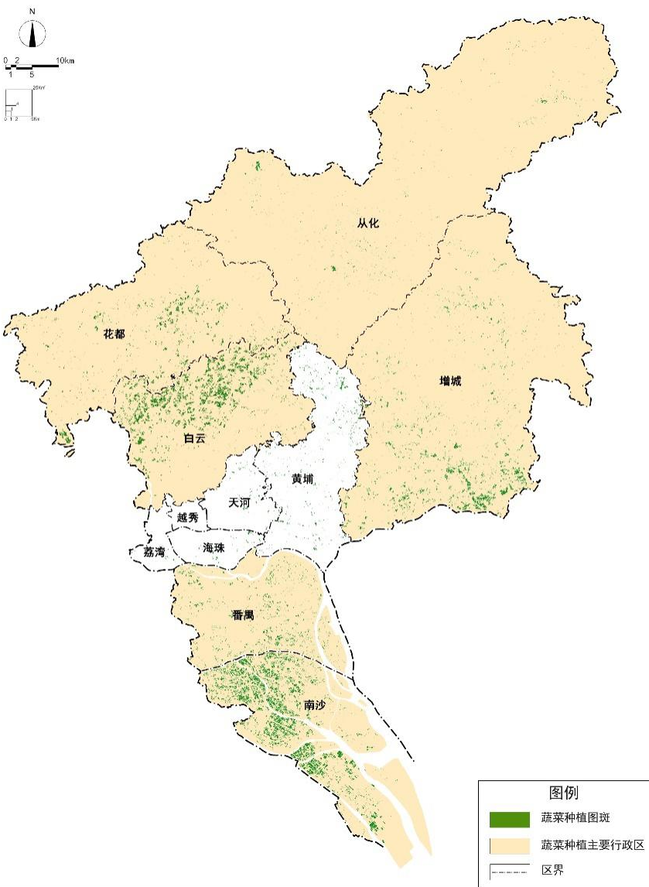
广州市蔬菜空间分布
（审图号：粤AS（2022）003号；数据来源：广州市三调数据）
规模化优质化种植区主要分布在花都、增城和从化。广州共有规模化种植场114个，主要分布在花都（44%）和增城（25%）。依托蔬菜龙头企业，广州建设蔬菜类现代农业产业园共4个，位于增城（2个）、从化（1个）和白云（在建省级设施蔬菜产业园1个）。粤港澳大湾区“菜篮子”蔬菜基地42个，遍布全市空间外围地区（增城17个、花都10个、从化5个、白云5个、南沙3个、黄埔2个）。

广州百亩以上规模化种植场分区情况
（数据来源：广州市农业农村局）

2.2 广州市蔬菜产地市场现状特征

2.2.1 数量规模
蔬菜产地市场体系基本形成。广州共有蔬菜产地市场5个，总占地面积约5.59公顷，本地蔬菜销售量约29.82万吨。具有分销本地蔬菜功能的蔬菜销地批发市场6个，具备一定产地市场补充作用；部分农贸市场具有少量蔬菜产地市场功能，但以零售为主，未形成大规模的产地批发交易。

广州市蔬菜产地市场名单
序号 | 辖区 | 产地市场名称 | 蔬菜经营占地面积（平方米） | 蔬菜  年销售量  （万吨） | 蔬菜  年销售额（万元） | 本地蔬菜  年销售量  （万吨）
1 | 白云 | 水沥红葱市场 | 4000 | 3.7 | 9100 | 2.59
2 |  | 大罗蔬菜批发市场 | 39353 | 21.9 | 65700 | 16
3 | 花都 | 红群蔬菜批发市场 | 6000 | 5.5 | 18000 | 5.5
4 | 增城 | 三江裕佳市场 | 5000 | 5.4 | 2200 | 5.4
5 | 南沙 | 西樵市场 | 1500 | 0.37 | 910 | 0.33
总计 |  |  | 55853 | 36.87 | 95910 | 29.82
（数据来源：各区上报）
注：广州具备本地蔬菜服务功能的蔬菜销地批发市场6家，包括：江南果蔬批发市场、江村农贸市场、太和谢家庄农贸综合批发市场、花都区农副产品批发交易市场、石滩勤发蔬菜批发市场、清河市场

2.2.2 市场类型
根据经营种类专门性划分，包括综合性产地市场和专业性蔬菜产地市场，田头小站是产地市场重要补充。综合性产地市场包括大罗蔬菜批发市场、三江裕佳市场；规模一般较大，多由专业性蔬菜批发发展而来，现包括蔬菜、水果、肉类等多种类型农产品交易；以批发为主，零售为辅；多为民营。专业性蔬菜产地市场包括水沥红葱市场、红群蔬菜批发市场、西樵市场；规模一般较小；每日交易3-4个小时，其余时间用于零售、停车等用途；多为村集体经营或村集体承包给民营。此外，2020年3月23日，广东省农业农村厅召开全省田头仓储冷链物流体系建设座谈会，提出规划建设田头小站。田头小站具有类似产地市场的仓储保鲜、加工包装等功能，具有产地仓、移动冷库车等多种形式，是产地市场建设的有效补充。目前，增城区是广州首个也是唯一的田头小站建设示范区，正在加快田头小站建设，建成后将实现增城区及周边蔬菜种植面积服务的全覆盖。

2.2.3 供需情况
总体供不应求，仅白云、番禺供需关系良好。全市蔬菜产地市场供需比为0.15，协同具备产地服务功能的销地市场的总体供需比为0.46。从产地市场供需比看，白云（0.42）、花都（0.21）、增城（0.08）、南沙（0.01）、番禺（0.00）和从化（0.00）均供不应求；从产地市场及具备产地服务功能的销地市场的总体供需比看，白云区、番禺区供需关系相对良好，供需比分别为1.31、1.20，其次为花都（0.49）、增城（0.12）、南沙（0.01）和从化（0.00）。
广州市蔬菜产地市场供需情况
 | 白云区 | 花都区 | 番禺区 | 增城区 | 从化区 | 南沙区 | 六区  合计
蔬菜总产量  （万吨） | 88.20 | 52.68 | 18.54 | 136.75 | 31.68 | 67.56 | 395.42
蔬菜总产量*50%（万吨） | 44.10 | 26.34 | 9.27 | 68.38 | 15.84 | 33.78 | 197.71
产地市场的本地蔬菜销售量  （万吨） | 18.59 | 5.50 | 0.00 | 5.40 | 0.00 | 0.33 | 29.82
产地市场供需比 | 0.42 | 0.21 | 0.00 | 0.08 | 0.00 | 0.01 | 0.15
产地市场及具备产地服务功能的销地市场的本地蔬菜销售量  （万吨） | 57.68 | 13.00 | 11.12 | 8.32 | 0.00 | 0.33 | 90.45
产地市场及具备产地服务功能的销地市场的总体供需比 | 1.31 | 0.49 | 1.20 | 0.12 | 0.00 | 0.01 | 0.46
注：数据来源于广州市统计局。表格中的“50%”来源于广东省农业农村厅发布的《2021年上半年广东省蔬菜产销形势分析》，蔬菜销售渠道以批发市场为主，占比约为50%。

2.2.4 空间分布
近蔬菜种植区布局，但空间辐射范围有限。现状蔬菜产地市场与距离最近的蔬菜种植区的距离平均值为378m，分布合理。广州蔬菜产地市场及具有本地蔬菜服务功能的销地市场能够辐射市域57.83%的蔬菜种植面积，增城、从化、南沙、花都的种植覆盖范围相对较小。
广州市蔬菜产地市场与最近的蔬菜产区的距离
序号 | 辖区 | 产地市场名称 | 距离最近蔬菜种植区距离（m）
1 | 白云 | 水沥红葱市场 | 41
2 |  | 大罗蔬菜批发市场 | 73
3 | 花都 | 红群蔬菜批发市场 | 318
4 | 增城 | 三江裕佳市场 | 5
5 | 南沙 | 西樵市场 | 147
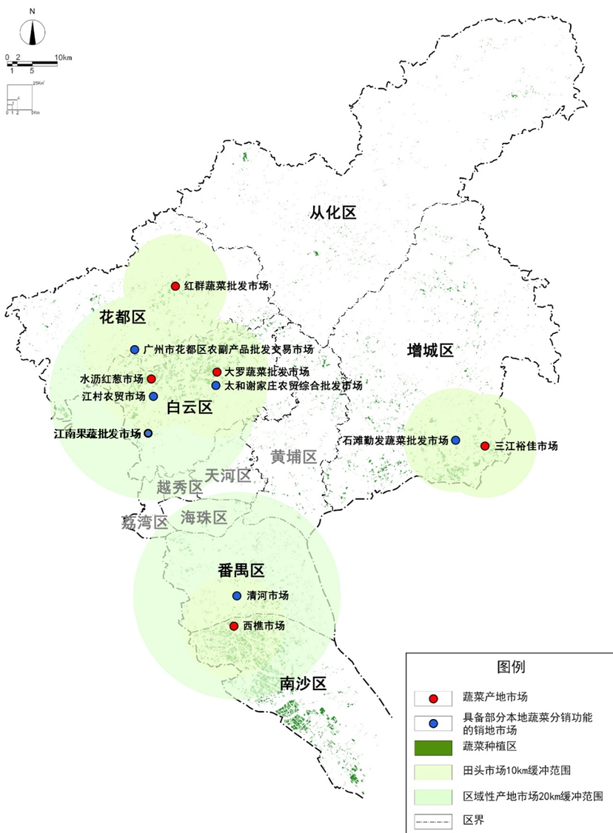

广州市现状蔬菜产地市场及具备产地服务功能的销地市场空间辐射情况
（审图号：粤AS（2022）003号）
注：产地市场及具备产地服务功能的销地市场服务半径参考《蔬菜产地批发市场建设标准》《全国农产品产地市场发展纲要》。现状5个产地市场均为田头市场，缓冲区范围取10km；6个具备分销本地蔬菜功能的销地市场中，江南果蔬批发市场、清河市场、江村农贸市场为区域级市场，缓冲区范围取20km，其余3个市场取10km。
沿交通干道分布，近货运站/物流园区，空间分布合理。广州现状蔬菜产地市场主要沿广清高速、机场高速、京港澳高速、华南快速、南沙港快速、广州绕城高速分布。蔬菜产地市场与距离最近的交通干道、货运站/物流园区距离平均值分别约为2.02公里和8.87公里。
广州市蔬菜产地市场与最近交通干道、货运站/物流园区距离
序号 | 辖区 | 产地市场名称 | 距最近交通干道距离（km） | 距最近货运站/物流园距离（km）
1 | 白云 | 水沥红葱市场 | 0.46 | 0.98
2 |  | 大罗蔬菜批发市场 | 2.240 | 3.11
3 | 花都 | 红群蔬菜批发市场 | 3.55 | 8.02
4 | 增城 | 三江裕佳市场 | 1.19 | 25.24
5 | 南沙 | 西樵市场 | 2.64 | 7.00

2.2.5 功能特征
基础设施薄弱。部分尤其是小型市场缺少预冷库、保鲜库、冷藏车、污水处理、垃圾处理、电子结算等基础设施，分级、分选、包装和装卸多由人工完成。
信息服务功能不全。生产、交易信息采集不全面、不准确，缺乏数据分析处理方法和手段；信息发布渠道少，多数市场信息未通过网络、手机等媒介传播，信息服务针对性、及时性不强。
交易方式落后。多为现货对手交易，交易与结算方式较落后、效率低、风险大。

2.2.6 服务特征
蔬菜多来源于本区，销售至本地及粤港澳大湾区。广州蔬菜产地市场的蔬菜多来源于本区，部分来源于相邻区县和粤港澳大湾区其他城市；多销售至本区、广州市区及深圳、东莞、珠海、佛山、惠州等邻近粤港澳大湾区城市。蔬菜产地市场是广州蔬菜产销对接的重要节点，也是广州作为华南、珠三角地区农产品生产大市和集散中心的重要支撑。
广州市现状蔬菜产地市场区域服务情况
序号 | 辖区 | 产地市场名称 | 蔬菜来源 | 蔬菜去向
1 | 白云 | 水沥红葱市场 | 约70%为广州本地蔬菜 | 广州本地及邻近市区县镇
2 |  | 大罗蔬菜批发市场 | 约80%为广州本地蔬菜 | 广州本地及邻近市区县镇
3 | 花都 | 红群蔬菜批发市场 | 99%来自广州本地，如花都区花山镇、梯面镇、花东镇、狮岭镇等；从化区鳌头镇等 | 花都、白云、佛山、清远等地
4 | 增城 | 三江裕佳市场 | 99%来自广州增城区本地 | 广州本地及粤港澳大湾区其他城市，如深圳、东莞、珠海、惠州等
5 | 南沙 | 西樵市场 | 90%为南沙本地生产的蔬菜，包括横沥、万顷沙、大岗、榄核等镇和附近村 | 清河市场、江南果蔬市场，进而运往中山、顺德、东莞等

2.3 总结与评估
总结而言，广州蔬菜产量大、自给强，需要蔬菜产地市场的承接与匹配。但目前，广州市蔬菜产地市场仍存在以下主要问题：
规模方面，产地市场规模与蔬菜产量不匹配，总体供不应求。空间方面，已有市场临近蔬菜主产区、交通物流体系，分布合理，但未能实现蔬菜种植区全覆盖。功能方面，环境脏乱，基础设施薄弱，功能层次低且不完善，交易方式落后。

第3章 发展定位与目标

3.1 指导思想
深入贯彻落实党的二十大和二十届历次全会精神，坚持新发展理念，按照构建现代农业产业体系、生产体系和经营体系的战略部署，以惠农与惠民为目标，通过政府引导，切实发挥市场配置资源的决定性作用，加强广州蔬菜产地市场体系建设，不断完善体系功能，着力提高蔬菜产地市场辐射带动能力。

3.2 基本原则
政府引导，市场主体。蔬菜产地市场是一项公益性基础设施，应强化政府引导扶持作用，强化规划指导，加大各级财政对产地市场公益性基础设施的投入，引导市场健康发展。同时，市场体系建设要切实发挥市场配置资源的决定性作用，鼓励和支持多种主体、社会资本投入产地市场建设，共同推进产地市场体系发展。
统筹兼顾，因地制宜。蔬菜产地市场体系具有“传统产地市场为主，新型田头小站为趋势和补充”的特点。因此广州应加强龙头骨干市场建设、规范和完善；并响应广东省建设田头小站的号召，做好示范建设与推广工作，因地制宜形成科学合理的现代化产地市场体系。
规模适度，效益优先。一方面，综合广州蔬菜生产形势、市场功能定位、辐射范围等因素，科学确定全市蔬菜产地市场的总体容量和建设规模，避免出现有场无市和重复建设。另一方面，要立足既有市场基础，通过优化结构，改善市场基础设施条件，逐步完善市场功能，提高流通效率，提升市场服务能力，以最小投入，达到最优效率的目标。
软硬提升，同步推进。在加强蔬菜产地市场基础设施条件和装备水平建设的同时，也要着力提高市场信息化建设水平，推进市场管理体制机制创新，健全和完善市场组织与制度，加快农户、经纪人、经销商和经营人员培育，着力提高他们参与市场的能动性，提高市场经营管理能力。
近远结合，保障实施。结合政府和市场需求，明确近期重点建设项目，制定实施保障措施，推动蔬菜产地市场建设的有序推进和建设落实。

3.3 发展定位
根据国家、省、市对广州蔬菜产地市场的建设要求，结合广州蔬菜产业和产地市场发展现状及相关案例借鉴，以惠农、惠民为总目标，促进农业农民农村健康发展，满足平时及应急时期市民安全稳定优质的蔬菜供给需求，提出以下发展定位：
立足本地、辐射区域的蔬菜流通“第一站”；
广州蔬菜安全稳定供应的“压舱石”。

3.4 建设目标
到2025年，广州市蔬菜产地市场体系建设稳步推进，市场功能进一步完善，市场交易水平有较大提升，实现本地蔬菜年交易量37万吨。
展望到2035年，广州基本建成层次清晰、布局优化、功能完备、竞争有序、运行平稳的蔬菜产地市场体系，实现本地蔬菜年交易量69万吨，对促进“三农”建设、稳定市民“菜篮子”发挥更大作用。

第4章 规划布局

4.1 规划策略
存量提升，增量补位。立足国家及省市对加强农产品供销体系建设、加快实现农业现代化的要求，以解决存量市场现状突出问题为导向，制定具有针对性的规范措施；统筹考虑用地、交通、市场主体等多项因素，结合现状产地市场服务盲区进行科学、合理增量选址，打通蔬菜物流“第一公里”。
传统新型，协同建设。提升传统产地市场能级，以传统蔬菜产地市场为基础，完善提升产地市场产地预冷、初加工、仓储物流、安全检测、电子交易、产销对接等功能，改善市场环境；稳步建设田头智慧小站，顺应省建设“田头小站”要求，作为蔬菜产地市场的重要补充。
一区一策，特色发展。整合挖掘广州各主产区蔬菜产业及产地市场现状资源，因地制宜提出适合各区发展态势的差异化产地市场布局建设策略。
联动湾区，产销结合。除服务广州本地外，辐射服务香港、澳门、深圳、东莞、珠海、佛山等粤港澳大湾区其他城市，实现产销融合、区域联动。

4.2 总体空间格局
立足广州、服务湾区、联动泛珠三角，规划形成“4+3+4”的广州市蔬菜产地市场总体布局。
4个特色发展区：流溪生态蔬菜生产加工区（生产基地带动区）、现代蔬菜产业引领区（新型市场示范区）、近郊特色叶菜产区（产销协同发展区）、岭南水乡蔬菜产区（大湾区“菜篮子”加工贸易区）（区域田头联动区）。
3个鼓励新增市场选址点：从化南部节点、从化北部节点、南沙南部节点。
4个鼓励转型升级市场：其中，原地升级市场包括大罗蔬菜批发市场、三江裕佳市场、西樵市场，异地迁建市场为花山红群批发市场。另有1个关闭市场，水沥红葱市场。
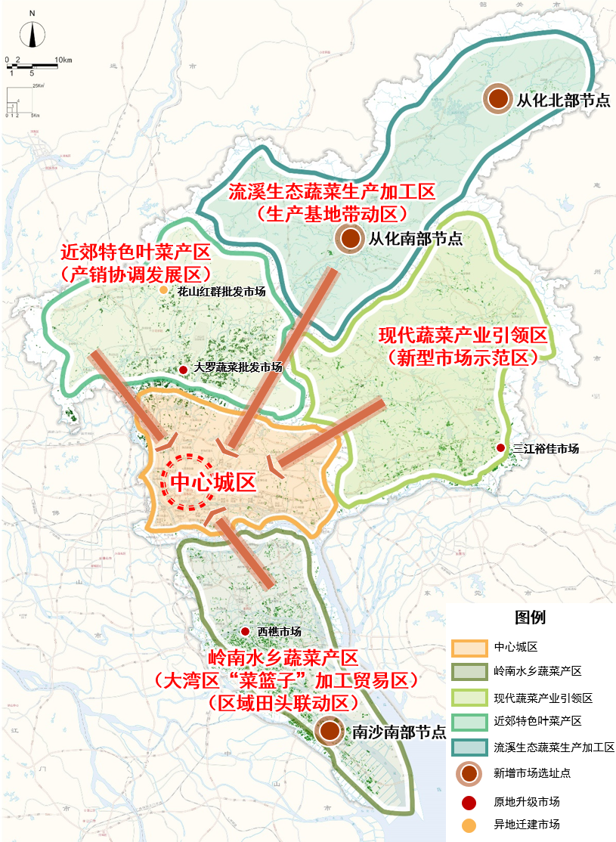
广州市蔬菜产地市场总体空间布局图
（审图号：粤AS（2022）003号）

4.3 存量市场布局与优化措施

4.3.1 异地迁建花山红群市场
综合布局合理性、政府与市场意愿，支持花都区加快红群蔬菜市场异地迁建工作。
异地迁建市场新址选址情况
市场名称 | 市场原址 | 市场新址 | 政策要求
红群蔬菜市场 | 花都区花山镇红群村 | 芙蓉大道以东，两合线以北和郁村的集体用地 | 《2021年花都区专业批发市场转型疏解工作方案》要求该市场于2021年完成搬迁疏解工作

4.3.2 原地升级大罗蔬菜批发市场、三江裕佳市场等3个市场
原地升级包括大罗蔬菜批发市场、三江裕佳市场、西樵市场在内的3个市场。
结合市场发展现状，因地施策，鼓励大罗蔬菜批发市场完善冷库仓储、污染物处理设施与电子交易平台建设；鼓励三江裕佳市场完善商品化处理、仓储物流、污染处理设施与电子交易平台建设；鼓励西樵市场完善商品化处理、仓储物流、污染物处理、行政管理、质量安全监测设施建设。

4.3.3 关闭水沥红葱市场
综合市场现状产销能力、设施建设水平、运行效率以及政府与市场意愿，建议关闭水沥红葱市场。

4.4 增量市场布局措施

4.4.1 布局思路
与蔬菜主产种植区相结合。花山红群市场迁建后，存量蔬菜产地市场协同具备产地服务功能的销地市场将覆盖57.47%的蔬菜种植区，服务空白区将主要为花都西北部、从化全域、增城西部北部及南部、南沙南部。蔬菜产地市场建设应与蔬菜主产区（白云、从化、花都、增城、番禺、南沙）相结合，提高蔬菜产地市场服务覆盖率。
与蔬菜种植主体相结合。根据《全国农产品产地市场发展纲要》《“十四五”全国农产品产地市场体系发展规划》要求，结合粤港澳大湾区蔬菜类“菜篮子”生产基地（龙头企业）、蔬菜专业农场、蔬菜专业合作社等蔬菜生产主体，建设蔬菜产地市场。
与交通物流体系相结合。结合《广州市国土空间总体规划（2021-2035）》、《广州市交通物流融合发展“十四五”规划》等规划，结合“三环+十九射”的骨架高速路网，和“5+10”的物流园区体系邻近布局。
与农贸市场建设相结合。选取邻近蔬菜主产区、交通物流条件良好、邻近蔬菜种植主体的农贸市场，通过设置自产自销区等，建设蔬菜产地市场，缓解用地紧张问题。
与规划用地性质相结合。密切衔接广州市国土空间总体规划、土地利用规划等空间性规划，不位于永久基本农田和生态保护红线范围内，不占用非建设用地，坚守用地底线。

4.4.2 引导建设4个特色发展区，鼓励市场向3个新增选址点建设
流溪生态蔬菜生产加工区（生产基地带动区）：含从化全域。从化受山地地形影响，蔬菜种植较零散。支持、引导市场主体在从化南部市场节点（可于江埔街道、太平镇G105国道附近或鳌头镇选址）、从化北部节点（可对吕田桂冠农产品交易市场进行改造升级）布局。
现代蔬菜产业引领区（新型市场示范区）：含增城全域和黄埔北部。支持增城区推进46个田头小站建设，不新增产地市场。
近郊特色叶菜产区（产销协同发展区）：含白云北部和花都全域。支持花都区加快红群蔬菜批发市场异地迁建新市场建设。鼓励增槎路销地市场融合产地市场功能。
岭南水乡蔬菜产区（大湾区“菜篮子”加工贸易区）（区域田头联动区）：含番禺和南沙。目前番禺供需情况良好。结合南沙辐射空白区，支持市场主体在南沙南部节点新增建设，可依托南沙农普蔬菜基地、临近南沙港快速新建市场，或对珠江市场、万顷沙综合市场等农贸市场进行改造。
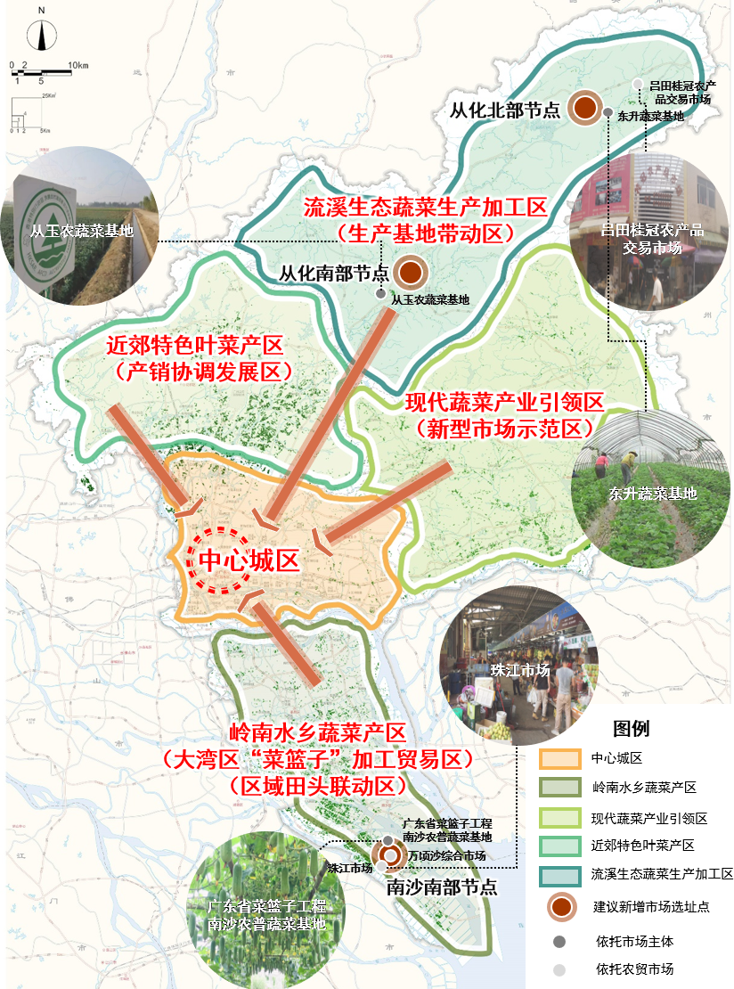
广州市新增蔬菜产地市场空间布局图
（审图号：粤AS（2022）003号）

第5章 重点引导工程

5.1 基础设施完善工程
依据蔬菜产地市场建设标准，完善存量与新增市场的交易、商品化处理、仓储物流、行政管理、公用与辅助等功能分区，健全各类设施建设。
完善市场交易设施，鼓励产地市场全部进棚（厅）交易，支持产地市场主体根据交易需求对交易设施和交易结算设备进行升级改造。
强化商品化处理设施建设，完善配备预冷库、清洗、分级、包装、烘干等商品化处理设施装备，鼓励配备技术先进、性能可靠、经济实用的蔬菜产品加工生产线，减少蔬菜采后损失，稳定商品性。
完善冷链物流设施建设，完善配备冷库、贮藏库、制冰库、储冰库、配货场等。开展适度规模的经济实用型冷链仓储设施建设，配备节能、环保的长短途冷链运输车辆。
完善产地市场行政管理设施配备，完善设置办公用房、检测室、监控室、信息中心等。
提升市场辅助工程建设，提升蔬菜产地市场场内场地平整、道路和交易场地硬化、污染物处理设施等方面建设工作，完善场内供电、给排水、网络通讯、污水处理、垃圾分类回收、消防、生活服务、安全监控等场区工程建设，切实改善市场交易条件。
鼓励建设品牌展示与文化传承场地与设施，鼓励产地市场在完善基本功能（交易、商品化处理、仓储物流、市政管理等）的基础上，建设品牌展示与文化传承区，用以举办博览会、蔬菜产业发展论坛、农事体验、科普教育、美食品鉴等。
推动低碳环保技术应用。支持低碳环保技术运用至产地市场建设、蔬菜产品加工、市场物流与供应链管理、市场废弃物管理与回收等工作中。
基础设施配置与提升指引
功能分区 | 分区要求 | 提升指引
交易区 | 小于2公顷市场约占50%-60%，2-10公顷市场约占40%-50% | 交易设施包括交易场地、交易棚（厅）、结算中心等。区域性产地市场全部进棚（厅）交易。根据交易需求对交易设施和交易结算设备进行升级改造
商品化处理区 | 约占3%-5% | 完善配备预冷库、清洗、分级、包装、烘干等商品化处理设施装备
仓储物流区 | 小于2公顷市场约占5%-10%，2-10公顷市场约占10%-15% | 完善配备冷库、贮藏库、制冰库、储冰库、配货场等。开展适度规模的经济实用型冷链仓储设施建设，配备节能、环保的长短途冷链运输车辆
行政管理区 | 约占3%-5% | 完善配备办公用房、检测室、监控室、信息中心等
公用与辅助区 | 小于2公顷市场约占20%-30%，2-10公顷市场约占30%-40% | 提升蔬菜产地市场场内场地平整、道路和交易场地硬化、污染物处理设施等方面建设工作，完善场内供电、给排水、网络通讯、污水处理、垃圾分类回收、消防、生活服务等场区工程建设
品牌展示与文化传承区 |  | 区域性市场鼓励设置品牌展示与文化传承场区

5.2 质量安全强化工程
鼓励检测设备购置与设施改造，促进质量检测机构在蔬菜产地市场的全覆盖。
定期开展技术指导和人员培训，提高检测人员技术水平，规范检测行为。
完善蔬菜产地市场质量检测制度。推行承诺达标合格证制度，引导生产主体在自控自检的基础上开具使用，推动经销商验证采购。建立和实施市场蔬菜准入制度，根据农业农村部要求推进食用农产品合格证制度，推行包装制度、产品标识制度和产地追溯制度。严格执行市场质量自查制度，开展市场农产品质量抽查。安排市场检测工作经费，建立质量安全违法举报奖励制度。
建设市级质量安全监控平台，建立质量安全追溯体系。
完善市场工作安全体系，支持完善市场安全监控设施，适当针对市场员工与批发商开展安全检查和演习等，提高市场安全工作能力。

5.3 信息化改造工程
鼓励信息收集、发布、查询系统建设。进行蔬菜产地市场信息网站建设和完善，配置信息采编设备、电子信息显示屏等信息发布设备和信息查询设施，实时发布农产品价格信息和供求 ，搭建面向农户、政府管理部门、社会公众、市场经销商户的市场信息收集发布平台。
推行电子结算、监控、运营管理系统。配置交易IC卡、交易终端、系统服务器等电子结算设备，服务器、分屏器、控制台、报警探测器、报警控制主机等电子监控系统，以及市场信息管理系统。
支持建设现代化交易模式。引导市场内经销商转变交易习惯，规范农产品期现货交易行为，促进索证索票和购销台账电子化。完善产地市场电子商务平台建设，推广电子交易方式，扩大交易渠道，便捷蔬菜交易。支持有条件的市场开展拍卖、中远期、期货等现代交易方式，锁定生产风险，保护菜农利益。
支持新技术应用。支持物联网、大数据、人工智能等新技术在市场建设、市场运营与市场管理中的应用。

5.4 产销对接强化工程
支持产地市场加强蔬菜直供直销模式建设，鼓励蔬菜产地市场主体开展农超对接、农社对接等项目，建立地产蔬菜直接与消费群体建立直销直供合作模式。
积极发展会员制，根据新型经营主体及采购商的需求，免收相关手续费，提供定制信息服务、小额贷款或贷款担保等差异化服务，吸引各类流通主体成为产地市场会员，进而形成以产地市场为核心，产地农户和经纪人、销地采购商紧紧围绕的有机整体，建立顺畅的流通渠道。
探索采购商激励机制，如当采购商在产地市场内的农产品交易量达到规定数额时给予一定的奖励，从而吸引采购商将市场作为其产地直购的重要渠道，与进入市场销售蔬菜的农户直接达成供货协议，实现产销对接。
开展多形式产地蔬菜营销活动，通过举办广州农产品展览会、广东省名特优新农产品评选推介活动、建设广州蔬菜网上营销平台、供销直播间等，提高广州特色蔬菜产品如增城迟菜心、炭步芋头、泮塘马蹄粉等的知名度，实现蔬菜顺畅销售。
共建应急时期自产自销联结模式，加强应急预案管理，促进应急信息共享共用，形成“平时服务、急时应急”的长效运行机制，保障广州本地蔬菜充足供给。强化与第三方物流企业、大型商超企业以及销地批发市场合作，提升跨区域、大规模调运的组织能力，保障应急时期的区域需求。

5.5 优质品牌创建工程
鼓励产地市场协助本地蔬菜品牌创建。支持蔬菜产地市场严格蔬菜质量控制，完善生产、加工、包装、储藏、运输等流通环节标准的制定，按照统一的标准，进行统一的处理、形成统一的包装，强化人文、地域、风土气息，深度挖掘自然优势、地理优势、历史文化等，建立特色品牌。
支持市场吸引品牌蔬菜产品入场。引导蔬菜产地市场开展绿色市场认证，支持市场完善设施、拓展功能、创新服务，在市场建设、营销手段、服务方式等方面走差异化发展道路，吸引品牌蔬菜产品入场交易，管理和保护好品牌产品。
加强品牌营销推介。充分发挥政府引导作用，以蔬菜产地市场为依托，利用会展贸易、科技交流、信息系统，电视、网络、报纸等媒体，构筑全方位、多渠道的品牌宣传和推介系统，进行品牌的整合宣传，提高公众对品牌的认知度和美誉度；定期开展品牌评选和价值评估活动，扩大产品知名度。
做好品牌监管保护。支持产地市场经营方作为品牌责任主体和营销主体，引导龙头企业、农民合作社等生产经营主体按照“标准化生产、产业化经营、品牌化营销、市场化运作”的要求，通过品牌注册、标识设计、标准控制、使用授权等措施，依法依规，强化品牌保护。

专栏1 以广州市农业农村“十四五”相关领域重点工程支撑蔬菜产地市场建设
以现代农业标准化建设工程支撑蔬菜产地市场质量安全强化工程。坚持绿色发展为引领，加快以“两品一标”为主的绿色农产品原料产地和产品认证。推行标准化生产和规范化管理，严格控制和鼓励减少农业投入品使用。推进绿色食品、有机农产品和农产品地理标志发展。实施农业标准化促进工程，加大农产品质量安全示范建设与农业标准实施工作力度，推进农业标准化示范区、园艺作物标准园等建设，建立农产品生产主体档案信息库，确保农产品质量安全，保障蔬菜产地市场入场蔬菜质量安全。
以数字农业工程支撑蔬菜产地市场信息化改造工程。打造农业大数据“一个库”平台，为数字农业发展提供基础。整合提升“三农”数据资源，建设完善广州市“三农”数据智库，并逐步打造成“三农”数据资源统一内部管理和对外共享的数据汇聚、数据分析、主题展现和辅助决策的中枢，为蔬菜产地市场信息化发展做支撑。
以农产品品牌创建工程支撑蔬菜产地市场优质品牌创建工程。实施蔬菜等农产品品牌战略，以粤字号、名特优新农产品等发展培育优质特色农产品，加大区域公用品牌、企业品牌、产品品牌的创建培育、开发利用和保护发展力度。围绕绿色优质特色农产品生产经营，打造地域特色突出、产品特性鲜明的区域公用品牌，培育一批省级乃至国家级知名农产品区域公用品牌。依托蔬菜产地市场，利用广州市品牌农产品博览会等平台，开展活动推介、品牌展览，扩大广州品牌农产品知名度、美誉度和影响力。打造全国知名的粤港澳大湾区“菜篮子”品牌。

第6章 实施计划与保障措施

6.1 建设机制
新增市场方面。主要包括两种模式，一是新建市场模式，政府引导、支持蔬菜专业合作社、村集体物业、大型农业龙头企业、大型国企等自主建设。二是郊区农贸市场、销地市场改造模式。《“十四五”全国农产品产地市场体系发展规划》提出，引导产地市场和销地市场经销商开展摊位共享等合作，推动农产品产地直供与销地直采双向融合。可由原农贸/销地批发市场主体自身或引入市场，通过设置批发区、分时段分功能经营等，进行农贸市场改造；通过设置自产自销区等，进行销地批发市场改造，附加产地市场功能。
存量市场改造方面。由原产地市场经营主体自行改造，或由原经营主体引入其他市场主体共同改造，并遵循基础设施完善工程和信息化改造工程要求。

6.2 规划保障机制
（1）建立规划动态监测评估和实施监管机制。强化蔬菜产地市场存量改造与增量建设的动态监管。
（2）建立蔬菜产地市场建设引导机制。市区联动加强对蔬菜产地市场规划建设的政策、资金、人才等支持力度。
一是政策支持。对于符合产业政策和发展规划的市场，从立项、审批、征地、建设、金融等各环节给予政策上的支持，降低建设成本，提高建设速度。落实国家关于产地市场建设有关政策，重点支持由供销合作社牵头、以农民合作社为主体的产地田头市场示范建设。对于具有应急储备功能的市场，政府应直接参与建设并进行控股。对于符合上级扶持政策的项目要积极推荐，争取项目扶持资金。建立公众参与和反馈机制，明确公众需求，支撑蔬菜产地市场的规划、建设与管理。
二是资金支持。争取各级政府资金，扶持蔬菜产地市场新建与升级改造，建立政府控股蔬菜产地市场制度。鼓励和支持民间资本、外来资本投入市场新增与改造升级工程，逐步建立以政府投入为导向、企业投入为主体、社会投入为补充的多元化投入机制和多渠道投资的格局，促进市场升级拓展。鼓励金融机构加大对产地市场涉农贷款支持。
三是人才支持。第一，通过组织召开理论培训会、专题研讨会、专家交流会、经营管理知识培训等，促进产地市场管理人员交流沟通，提高产地市场经营管理者专业化素质，培养一批理论基础扎实，实践经验，善经营，懂管理的复合型人才，提升农产品产地市场的经营管理水平；鼓励生产与加工企业延长产业链，进入蔬菜流通领域，建设蔬菜产地市场，开通流通服务。第二，增强农民合作组织、家庭农场主和种养大户等生产者获取市场信息的能力，支持专业协会在产前、产中、产后环节为其提供免费的技术服务和流通信息服务，增强其进入市场、参与市场谈判和市场竞争的能力。第三，加强农产品营销队伍建设，加快农村经纪人与批发商职业教育和职业培训，引导经纪人和批发商向规范化、职业化、专业化方向发展，提升流通主体素质和从业水平。

6.3 多方实施举措
市层面，各部门根据职责联合开展蔬菜产地市场建设与管理。市农业农村局负责统筹蔬菜产地市场建设工作，市发展改革委、商务局提供蔬菜产地市场建设政策与资金支持，市规划和自然资源局给予用地支持，市交通运输局提供配套路网支持，市市场监管局提供农产品安全质量监管支持。
区层面，区农业主管部门负责制定辖区蔬菜产地市场功能提升实施细则，推动蔬菜产地市场电子结算、冷链系统等公益性基础设施建设。区商务主管部门充分利用市的优化政策支持市场新建和转型升级，协助蔬菜产地市场申报市战略性新兴产业发展资金、商务发展领域相关专项资金等获取扶持。区规划主管部门在市颁布的蔬菜产地市场建设规划基础上，制定辖区产地市场规划实施细则，在用地、建设指标、配套设施等方面给予优惠政策。区建设部门在规划、建设许可条件下，监督新增市场建设。区市场监管部门负责与市市场监管局共同对市场经营秩序和食品安全进行监督、管理。
市场方面，鼓励市供销合作社系统、龙头企业、国有企业等积极承担产地市场建设、运营和管理，综合采取产权回购、现代化升级改造、购买服务等方式，逐步强化现有产地市场公益性。支持建设行业协会，参与产销衔接、公共信息服务以及市场监督管理等工作，将行业协会作为加强和改善蔬菜流通行业管理的重要支撑。明确市场开办者为市场问题的第一责任人，配合政府相关部门进行质量、秩序等监督服务，建立经营商户档案，记录检查每个商户的历次检查信息，对屡次出现问题的商户进行清场处理，并及时向消费者公示检查的相关信息，进行消费警示和提示。

